**Электрофизические свойства тонких пленок оксида гафния**

***Кучумов И. Д.*1, Мартышов М. Н.2**

**1***аспирант,* **2***доцент*

*Московский государственный университет имени М.В.Ломоносова,*

*физический факультет, Москва, Россия*

*E-mail:* **1**[*ikuchum@gmail.com*](mailto:ikuchum@gmail.com)*,* **2**[mmartyshov@mail.ru](mailto:mmartyshov@mail.ru)

В настоящее время дальнейшее улучшение характеристик памяти на основе транзисторов сталкивается с серьезными проблемами в виде масштабируемости и отводе тепла, поэтому сейчас ученые находятся в поисках альтернативных типов памяти. Одним из самых многообещающих является память с резистивным переключением (RRAM – Resistive Random-Access Memory). Она обладает простой двухконтактной конструкцией, компактна и имеет высокую скорость работы, а самое главное – энергонезависима [1]. Информация в ней хранится в виде резистивных состояний специального устройства - мемристора, представляющего собой конфигурацию металл-диэлектрик-металл. Поэтому для реализации RRAM необходимо наличие эффекта резистивного переключения в диэлектрике, выражающимся в возможности иметь высокоомное и низкоомное состояние, которое может быть использовано в роли логических значений “0” и “1” соответственно [2].

Эффект резистивного переключения обнаружен во многих органических и неорганических соединениях, но оксид гафния HfO2 особенно выделяется на фоне других [3–5]. Это связано с его высокой диэлектрической проницаемостью, физической и химической стабильностью и совместимостью с КМОП технологиями, что делает его перспективным кандидатом для создания сложных нейроморфных систем на основе мемристоров [6].

В данной работе исследовались, электрофизические свойства пленок нестехиометрического оксида гафния HfOx с толщиной около 40 нм. Они были получены с помощью электронно-лучевой напылительной системы Angstrom Nexdep. Для осаждения использовались гранулы оксида гафния HfO2 (чистота 99.95%). Поток кислорода в камере варьировался от 0 до 2.3 ст.см3/мин. Для исследования электрофизических свойств пленок на их поверхность методом вакуумного термического распыления (установка ВУП-5) напылялись золотые контакты. Вольт-амперная характеристика снималась с помощью установки на основе пикоамперметра Keithley 6487. Измерения спектров комбинационного рассеяния света (КРС) были выполнены на установке LabRAM HR-800. Для возбуждения использовался гелий-неоновый с длиной волны 633 нм.

В ходе экспериментов было обнаружено, что изменение потока кислорода в камере при осаждении сильно влияет на проводимость пленок оксида гафния на воздухе. В то же время значения проводимости, полученные при измерении в вакууме, для всех образцов имеют близкие значение. Полученные данные свидетельствуют о различиях в свойствах поверхности пленок, полученных при разных значениях потока кислорода. Определено, что температурная зависимость проводимости пленок имеет активационный характер c энергией активации близкой 0,82 эВ для всех образцов. Анализ полученных спектров КРС показал, что напыленные пленки HfOx имеют аморфную структуру, а при отжиге в воздухе, начиная с 400 oС, в них образуется кристаллическая фаза, характерная для моноклинного оксида гафния (рис. 1). При этом отжиг практически не влияет на энергию активации проводимости образцов. Эти данные могут быть полезны для лучшего понимания процессов, влияющих на электрофизические свойства нестехиометрического оксида гафния HfOx и улучшения характеристик мемристивных систем на его основе.

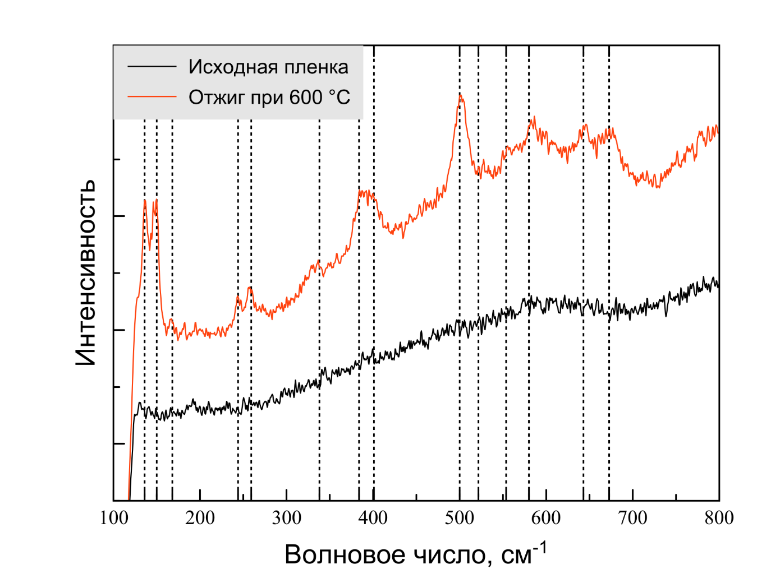

*Рис. 1.* Спектр КРС для исходной пленки HfOx и отожженной при 600 oC.

Исследование выполнено за счет гранта Российского научного фонда No 23-19-00268, https://rscf.ru/project/23-19-00268/.

**Литература**

[1] Ielmini D., Waser R. Resistive Switching: From Fundamentals of Nanoionic Redox Processes to Memristive Device Applications, Wiley-VCH Verlag GmbH & Co. KGaA, 2016.

[2] Valov I. // ChemElectroChem 1. 26. (2014).

[3] Dirkmann S., Kaiser J., Wenger Ch.// ACS Appl. Mater. Interfaces 10, 17, 14857 (2018).

[4] Voronkovskii V.A., Aliev V.S., Gerasimova A.K., Islamov D.R. // Mater. Res. Express 5, 016402 (2018).

[5] Zhang Y., Mao G.Q., Zhao X. et al. // Nat. Commun. 12. 7232. (2021).

[6] Ismail M., Chand U., Mahata Ch..et al. // Journal of Materials Science and Technology. 96. 94 (2022).